Distanční vzdělávání, slůňata

Halloween ⇔ Dušičky

Jaký je rozdíl mezi Halloweenem a Dušičkami? Tyto svátky mají kořeny stejné, jen v každé zemi se zachovaly jiné zvyky a tradice.

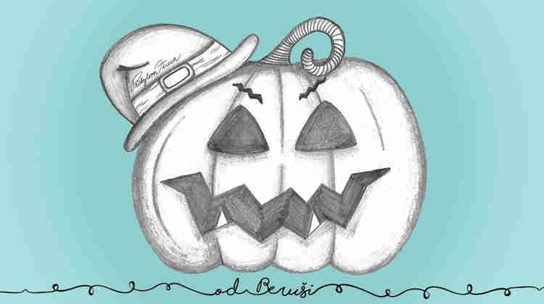
Zkuste si s dětmi práci s tužkou - dýni jen nakreslete a vystínujte. Potom nalepte na barevný papír.

Tyto svátky pochází již z dávných dob, kdy naše území obývali Keltové. Noc z 31. října na 1. listopad slavili jako konec léta i celého roku. Keltové věřili, že v tento den se protíná svět živých se světem mrtvých. Byla to nejmagičtější noc v roce. V některých zemích se dodnes slaví jako Halloween 31.10 a v osmnácti zemích Evropy se tato keltská tradice udržela jako Památka zesnulých – Dušičky, které se i u nás slaví 2.11.

HALLOWEEN
Halloween se slaví 31.10. v USA (Americe), Kanadě, Velké Británii a Austrálii.

PŘÍBĚH:
Lidé si ten den připomínají své zesnulé předky. Bylo zvykem chodit v kostýmech stavení od stavení a výměnou za básničku či koledu vybírat potraviny. Strašidelné kostýmy měly představovat duše zemřelých.

TRADICE A ZVYKY:
„Dejte mi koledu, nebo vám něco provedu“ je nejznámější tradice Halloweenu. Děti v kostýmech obchází sousedy, zpívají koledy a získávají za ně drobné sladkosti. Pokud je majitel domu suchar a neotevře jim dveře, provedou mu drobnou lumpárnu. Koledovat se chodí vždy po setmění. Mezi další tradice patří: vyprávění strašidelných příběhů a Halloweenský průvod.

SYMBOLY:
- Vydlabané dýně - nejznámější symbol Halloweenu. Vkládají se do nich svíčky, aby koledníci viděli na cestu. Co nejstrašidelnější obličej na dýni má odhánět zlé duchy.
- Čarodějnice - dle pověr doprovázejí na cestách zlé duchy. Lidé se jich báli a věřili, že na Halloween mají čarodějnice největší moc.
- Kočka - ve středověku byly černé kočky vnímány jako mazlíčci čarodějnic, a tak jako symbol Halloweenu přetrvaly dodnes.
- Masky a kostýmy - slouží k matení zlých duchů. Lidé věřili, že strašidelnými převleky duchy zmatou a oni je nechají být.

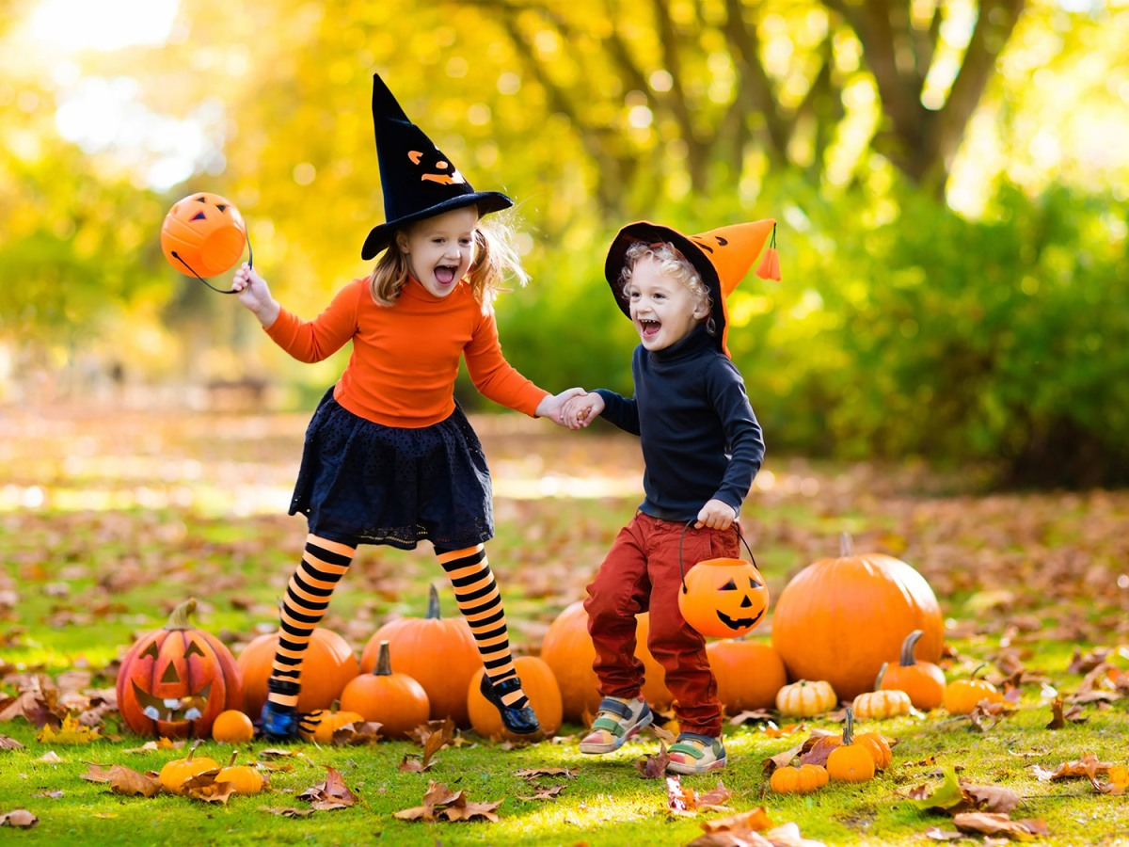
DUŠIČKY 2.11.

PŘÍBĚH:
Prý v tento den mohly duše zpátky na svět. Ty dobré, i ty špatné. Zapalování svíčky je jedním z tradičních zvyků. Dle pověry měl oheň duším pomoci najít cestu zpět k živým. Na tento svátek se především peklo pečivo. Specialitou bývaly rohlíky, bochánky, věnečky a tvary podobné zkříženým kostem, kterým se říkalo "kosti svatých".
Ještě na začátku 20. století se v jižních Čechách chodilo na Dušičky koledovat. V okolí Českého Krumlova se koledě říkalo "chodit po rohlíkách", protože odměnou koledníkům bylo většinou pečivo. V Podkrkonoší se v dřívějších dobách slavila Památka zesnulých podobně jako dnes Halloween. Lidé se oblékali do hadrů a zapalovali veliké ohně.
TRADICE A ZVYKY:
V současné době je tento svátek spojen především s návštěvou hřbitova, položením věnců, květin a zapálením svíček na hrobech zemřelých předků.

SYMBOLY:
- Zapálená svíčka – vzpomínka za zesnulého
- Věnce a květiny – víra ve věčný život, vzpomínka a poděkování zesnulému

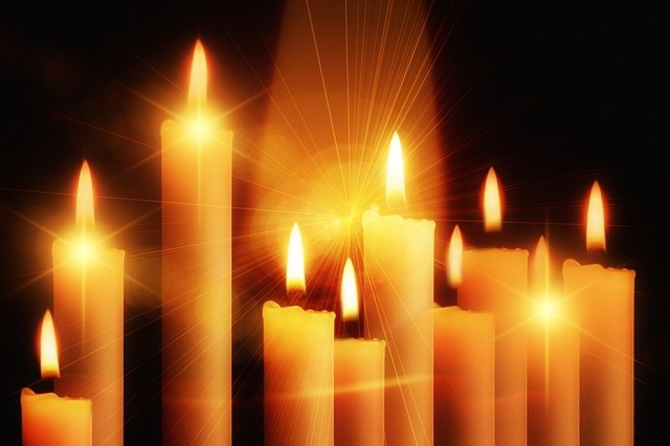
Distanční vzdělávání
OVOCE A ZELENINA
Stanovený cíl: - seznamujeme se s ovocem a zeleninou
Záměr: Rozvinout u dětí poznatky o ovoci prostřednictvím obrázků - práce s obrázky ovoce - vést rozhovor na téma „OVOCE“, „Jaké máš rád ovoce?“
Rozdělení ovoce, kde roste, kdy sklízíme, jaké ovoce roste v ČR a které dovážíme.

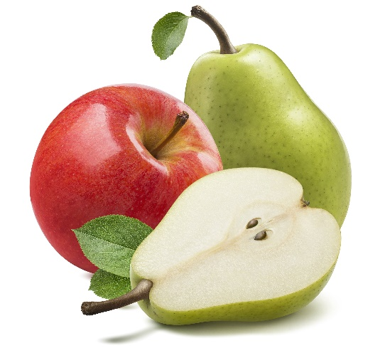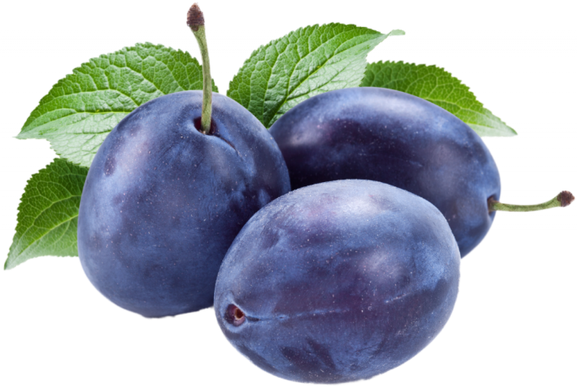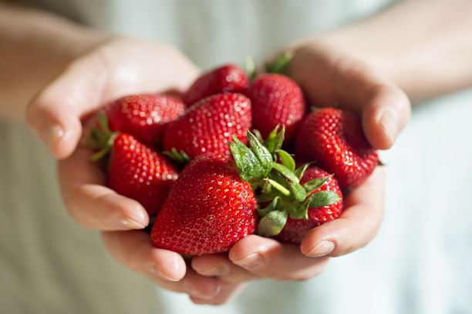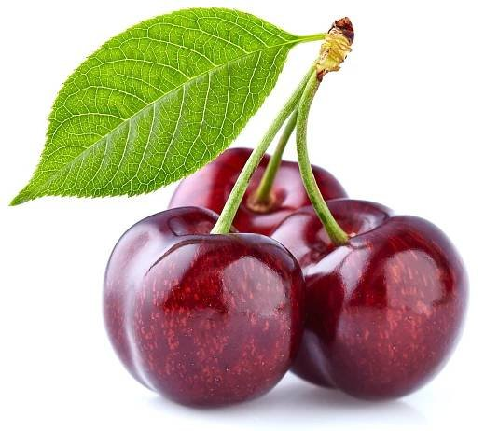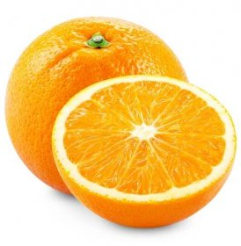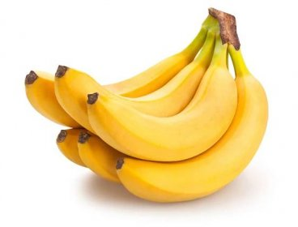

Doporučujeme: Procvičit ovoce a zeleninu

Zelenina- Zelenina, výukové kartičky, učíme se poznávat ovoce, pro nejmenší a děti s PAS, česky - YouTube
Ovoce- Ovoce, výukové kartičky, učíme se poznávat ovoce, pro nejmenší a děti s PAS, česky - YouTube
Ovoce a zelenina - Zelenina - YouTube

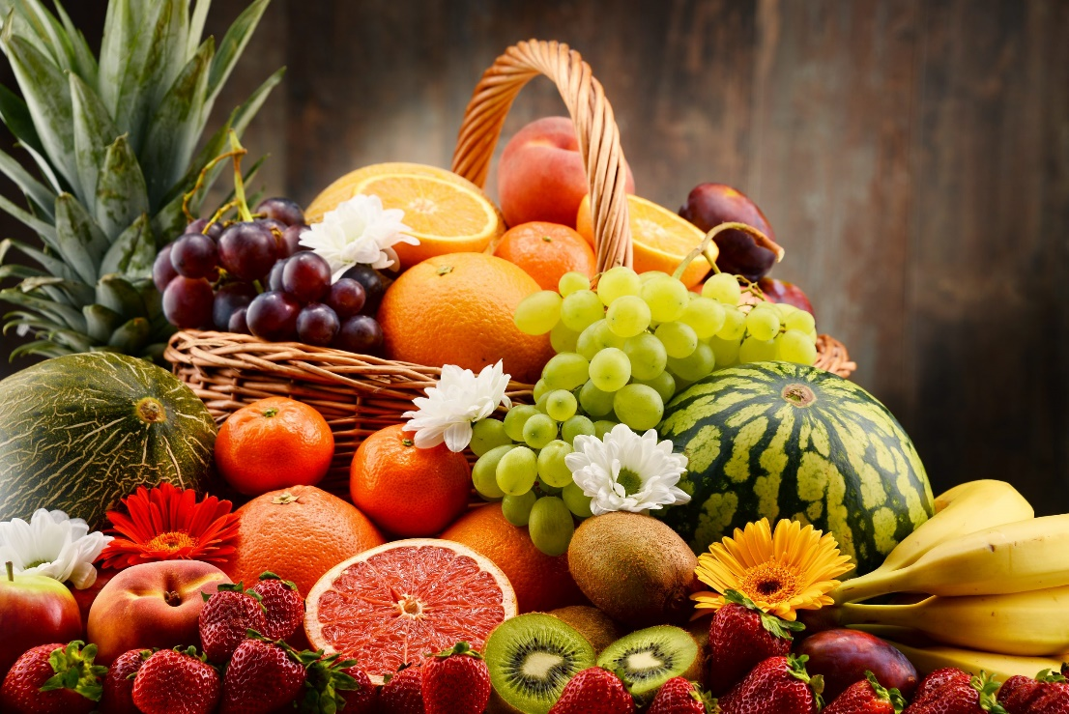

Rozvoj komunikativních dovedností

Pozorné vyposlechnutí pohádky „O zlém bacilu a hodném vitamínu“ – rozvinout u dětí schopnost porozumět slyšenému při poslechu pohádky, objevit význam ovoce pro zdraví.

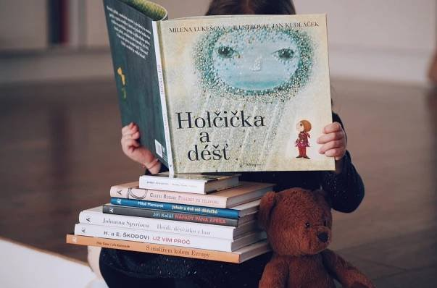

O zlém Bacilu a hodném Vitamínu
Po světě chodil jeden maličký, zlý čaroděj. Jmenovat se Bacil. Byl tak maličký, že ho nikdo nemohl vidět. Ten čaroděj Bacil neměl nikoho rád. Měl rád jen špínu a zimu. Jakmile potkal nějakou holčičku nebo kluka, začal čarovat. „Čaruji, čaruji svá kouzla zlá, ať je ta holka hned nemocná. Čaruji, čaruji, čáry-fuk, ať je hned nemocný i tenhle kluk“. A v té chvíli začalo holčičku i kluka bolet v krku, dostali teplotu, bolela je hlava a bříško. Zkrátka začali být nemocní. Všechny maminky a tatínkové začali být smutní, protože nemocných dětí bylo stále víc a víc. „Co se to děje s našimi dětmi, že jsou stále nemocné,“ říkali si nešťastní rodiče. „Musíme zavolat chytrou babičku, ta nám vždycky dobře poradila.“ Zavolali tedy babičku a ta jim řekla: „Vaše děti začaroval zlý čaroděj Bacil. Zavolejte si hodného kouzelníka Vitamínka. Ten by Vám mohl pomoci.“ Rodiči tedy zavolali hodného kouzelníka Vitamínka, který znal velká uzdravovací kouzla. Žil v ovoci a v zelenině a byl velmi, velmi maličký. Jakmile přišel k nemocnému klukovi nebo děvčeti, začal odříkávat svá uzdravovací kouzla: „Za pomoci vitamínů odeženu kašel, rýmu. Budeš zdravý jako buk, ať jsi holka nebo kluk“. Děti se začaly rychle uzdravovat, ale musely kouzelníkovi Vitamínkovi slíbit, že budou jíst ovoce a zeleninu, protože v nich jsou stále uložena ta velká uzdravovací kouzla, která lidé nazvali po hodném kouzelníkovi vitamíny. A kam se poděl ten zlý čaroděj Bacil? Odešel tam, kde lidé nejedli ovoce a zeleninu a neznají jejich uzdravovací moc.

POZNÁVÁME OVOCE A ZELENINU podle smyslů
Zkuste dětem zavázat oči ať podle hmatu, vůně a chuti rozeznají druhy ovoce či zeleniny. Posílíte u dětí přirozené poznávací city – zvídavost, zájem, radost z objevování, rozvíjet smyslové vnímání.
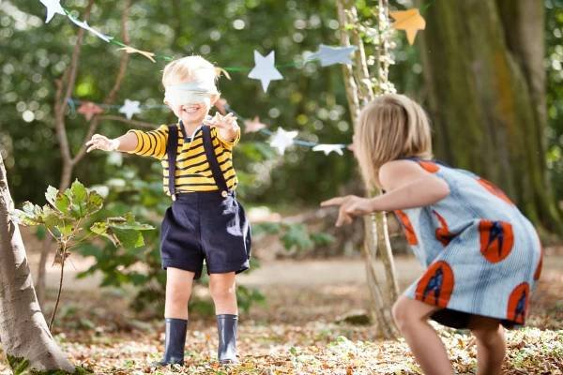

S dětmi si zacvičte: protože pohyb je u dětí velmi důležitý.

Máme dobrou náladu, - poskoky snožmo, tleskáme
Poběžíme do sadu – běh na místě¨
Natrháme jablíčka – chůze na místě, trháme jablíčka
Kulatá jak klubíčka – stoj snožmo, ruka krouží před tělem
K tomu ještě hrušky dáme – stoj snožmo, druhá ruka krouží
A už plný košík máme. stoj snožmo, obě ruce krouží zároveň

